苏州大学有机化学 课程试卷 ( 第18卷) 答案

一、命名下列有机化合物：( 每题1分, 共15分 )
1、2,3-二甲基戊烷 2、3，3-二甲基-1-戊烯 3、β-萘乙酸
4、4-苯基-2-丁烯醛 5、N，N-二甲基苯甲酰胺 6、2-甲基丙二酸
7、β-丁酮酸- 8、E-3-苯基丙烯酸 9、S-2-溴丁烷
10、丁烯二酸酐 11、β-甲基吡咯 12、异丙硫醇
13、乙醛肟 14、α-D-甲基吡喃葡萄糖苷 15、丙甘肽

二、写出下列化合物的结构式：( 每题1分, 共15分 )
1、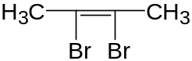 2、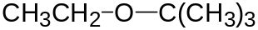 3、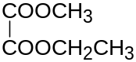
4、CH₃CONHCH₃ 5、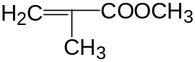 6、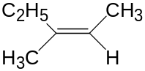
7、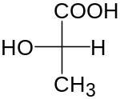 8、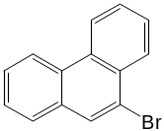 9、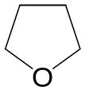
10、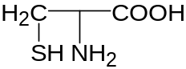 11、 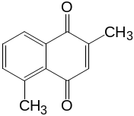 12、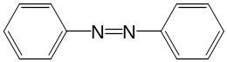
13、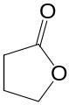 14、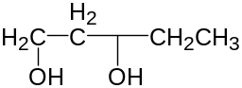 15、CH₃(CH₂)₇CH=CH(CH₂)₇CH₃

三、选择题 ( 每题1分, 共20分 )
1 | 2 | 3 | 4 | 5 | 6 | 7 | 8 | 9 | 10
C | C | C | D | E | A | B | E | B | A
11 | 12 | 13 | 14 | 15 | 16 | 17 | 18 | 19 | 20
D | B | B | D | A | C | B | C | B | B

四、完成下列反应式 ( 每题1.5分, 共18分 )
1、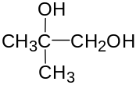 2、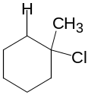 3、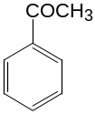
4、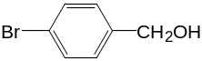 5、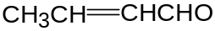 6、CH₃COCH₃ + CO₂
7、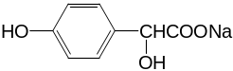 8、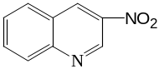 9、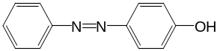
10、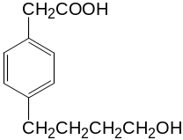 11、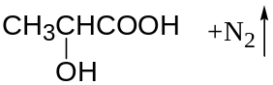 12、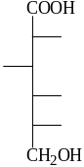

五、鉴别题 ( 每题3分, 共12分 )
AgNO₃
NH₃·H₂O
1 、 甲酸 ↑ ↓
NaHCO₃
乙酸 ↑ （—）
乙醛 （—）

2、 丙氨酸 ↑
丙酰胺 NaHCO₃ （—） ① 150-160℃ （—）
脲 （—） ② NaOH/CuSO₄ 紫色
AgNO₃
NH₃·H₂O
3、 丁醇 （—） （—） （—）
I₂/NaOH
NaHCO₃
丁醛 （—） （—） ↓
2-丁酮 （—） ↓
丁酸 ↑
AgNO₃
NH₃·H₂O
Br₂水
4、 葡萄糖 （—） ↓ 褪色
I₂
果糖 （—） ↓ （—）
蔗糖 （—） （—）
淀粉 蓝色

六、推证结构式 ( 共20分 )

1、 ( 共6分： 结构式1分 × 3， 反应式 1分× 3 )
结构式： A：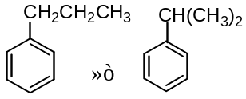 (只答一个的扣0.5分)
B：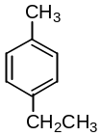 C：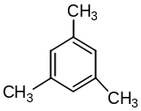
反应式：
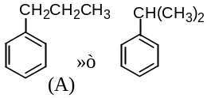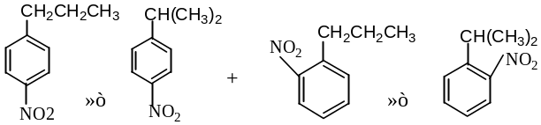
浓HNO₃
浓H₂SO₄

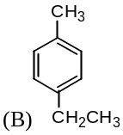 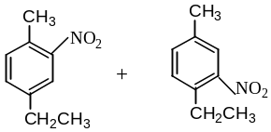 , 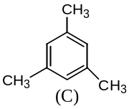 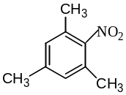
浓HNO₃
浓H₂SO₄
浓H₂SO₄
浓HNO₃

2、( 共 6分, 结构式2分 , 反应式 2分 ×2 )
结构式: A：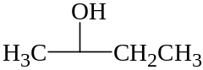
反应式:
浓H₂SO₄,
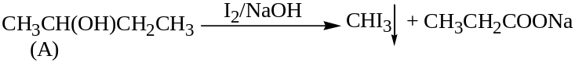

CH₃CH=CHCH₃ (可形成顺反异构体)

3、( 共 6分, 结构式 1分 ×2, 反应式 1分 ×4 )
结构式: A：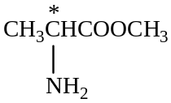 B：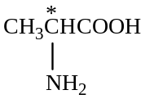
反应式:
